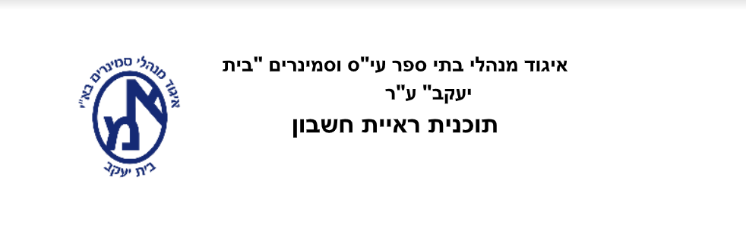

questionnaire in math. Good Luck!!!version: 248date: 02/05/2023

***‫חלק ב***

***‫שאלה שניה חלק ב***

***‫תשובה שניה חלק ב B***

***‫תשובה שניה חלק ב C***

***‫תשובה שניה חלק ב A***

***‫תשובה שניה חלק ב***

***‫חלק ג***

***‫חלק א***

***‫שאלה שניה חלק א***

***‫C שאלה שניה חלק א***

***‫תשובה שניה חלק א***

***‫B שאלה שניה חלק א***

***‫A שאלה שניה חלק א***